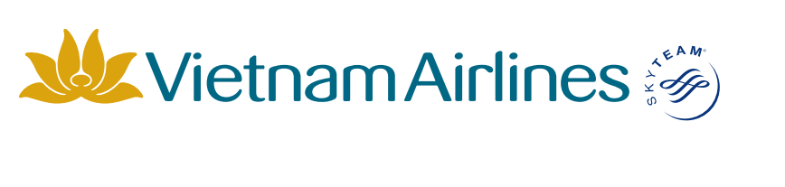
THƯ MỜI CHÀO GIÁ
Tổng công ty Hàng không Việt Nam xin gửi tới Quý công ty lời chào trân trọng và kính mời Quý công ty tham gia chào giá gói dịch vụ Sửa chữa, đại tu động cơ PW127M cho đội bay ATR.72 giai đoạn 2021-2023 theo các thông tin chi tiết như sau:
- Thời gian phát hành HSYC: Từ 16h00 ngày 11/12/2020 đến trước 16h00 ngày 14/12/2020.
- Địa điểm phát hành HSYC:

Tổng Công ty Hàng không Việt Nam
200 Nguyễn Sơn, Quận Long Biên, TP. Hà Nội - Việt Nam
Đầu mối liên hệ: Ông Trần Ngọc Tú, Thư ký Tổ dự án.
Tel: + 84 - (0)913367820
E-mail: tutranngoc@vietnamairlines.com
tungdn@vietnamairlines.com
- Thời điểm hết hạn nộp HSĐX: 16h00 ngày 25/12/2020.
Nếu Quý công ty có khả năng và mong muốn tham gia, xin vui lòng liên hệ tại địa chỉ nêu trên.
Xin trân trọng cám ơn.

INVITATION FOR PROPOSAL
Vietnam Airlines JSC would like to invite MROs to join the bidding for Repair and Overhaul PW127M engines during 2021-2023 with details as follows:
- Time of Request for Proposal’s Issuance: From 16h00 December 11th, 2020 to before 16h00 December 14th, 2020 (Hanoi time).
- Address of Request for Proposal’s Issuance:
VIETNAM AIRLINES JSC
200 NGUYEN SON, LONG BIEN DISTRICT, HANOI, VIETNAM
Contact point: Mr. Tran Ngoc Tu, Secretary – Project Team
tel: + 84 - (0)913367820
E-mail: tutranngoc@vietnamairlines.com
tungdn@vietnamairlines.com
- Closing Time for submission of Proposals: 16h00 December 25th, 2020.
If there would be of your interest, please do not hesitate to contact us at above address.
Thank you very much.

